Создания доверенности с нуля

МЧД - машиночитаемая доверенность, электронный аналог бумажной доверенности на подписание электронных документов. Это файл в формате xml, в котором указана информация о Доверителе, Представителе (уполномоченный работник) и полномочиях, которые он получает.

Создание доверенности
Для создания доверенности «с нуля», необходимо на вкладке «Реестра доверенностей» нажать на кнопку «Создать», в панели инструментов:
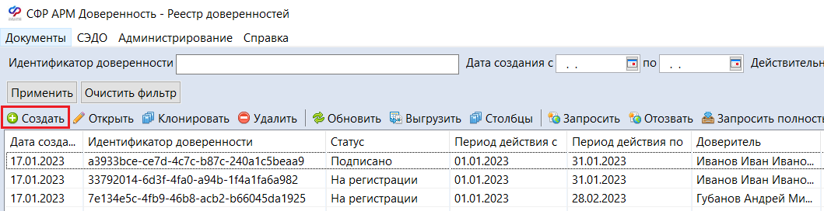
Откроется окно создания доверенности в статусе «Черновик». Далее необходимо заполнить следующие данные:
- Поля «с» и «по» в блоке «Период действия»:
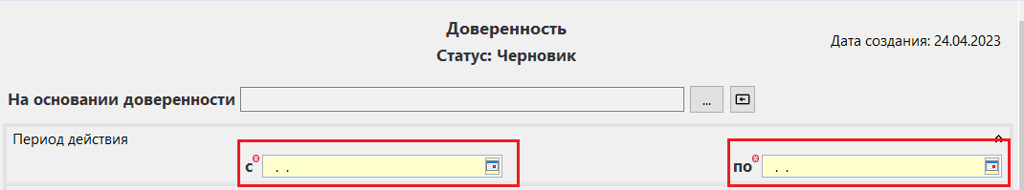
Указывается период, в котором Уполномоченный может использовать данную доверенность.

- Блок «Владелец» заполняется автоматически данными из «Настроек реквизитов организации»:
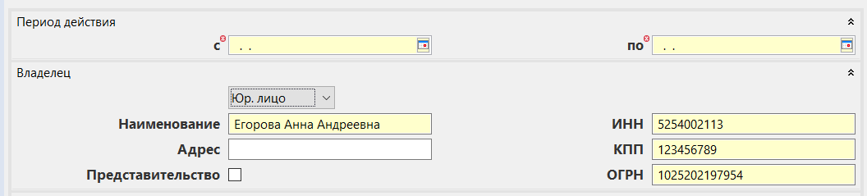
- Блок «Полномочия». Для добавления полномочий, необходимо нажать на кнопку «Добавить полномочие»:
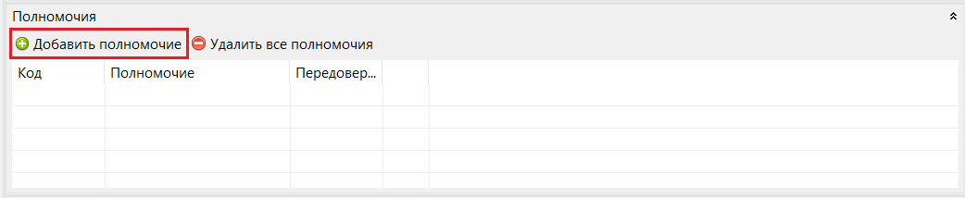
В открывшемся окне «Полномочия» необходимо выбрать требуемые полномочия. Для этого нужно раскрыть список полномочий нажав на стрелочку , или же найти полномочие по Коду либо Названию:
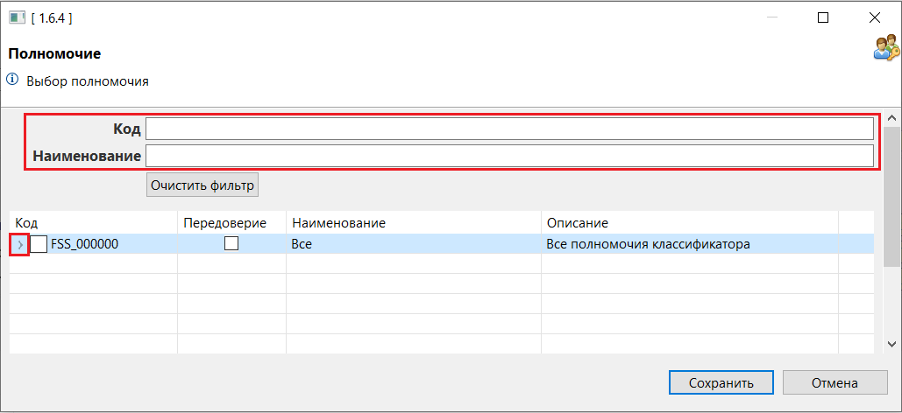
В отобразившемся списке выбрать требуемые полномочия (установив флаг в нужной строке) и нажать на кнопку «Сохранить».
ВАЖНО! Если в дальнейшем планируется создавать МЧД второго уровня и выше, необходимо установить флаг в столбце «Передоверие» в строке с нужным полномочием:

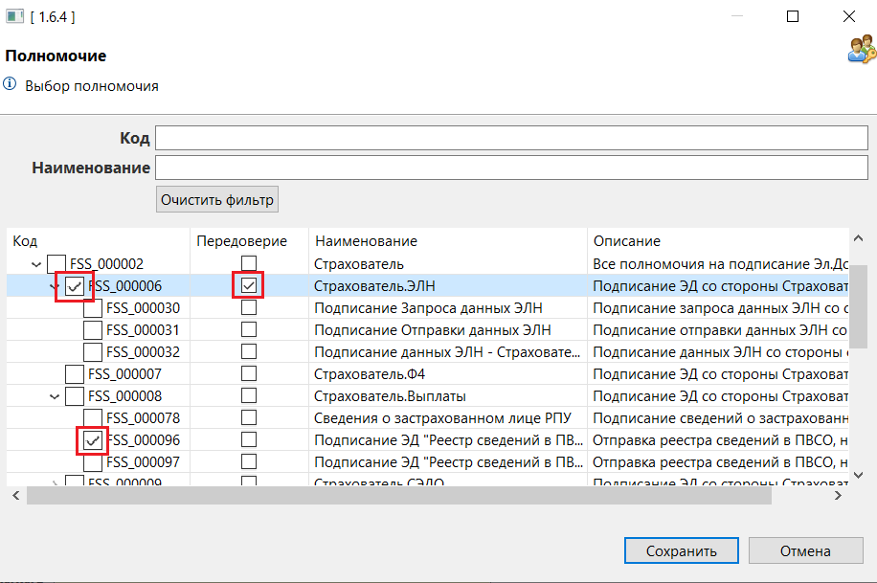
- Блок «Доверитель». Доверителем выступает физическое лицо и заполняется данными, в зависимости от Типа Владельца:
- Если Владелец - Юридическое лицо, то Доверителем выступает Генеральный директор, реквизиты которого прописаны в сертификате;
- Если Владелец - Индивидуальный предприниматель (ИП), то Доверителем выступает этот же Владелец;
- Если Владелец – Физическое лицо, так же Доверителем будет выступать этот же Владелец, т.е. поля «Фамилия», «Имя», «Отчество», «Дата рождения», «ИНН» и «СНИЛС» в блоке «Доверитель» заполняются теми же данными, что и в блоке «Владелец».
ВАЖНО! Если создается доверенность 1 уровня, то в качестве Доверителя может быть сам Владелец доверенности. Если создается доверенность 2 и выше уровней (до 4 уровня), то в качестве Доверителя будет Уполномоченный предыдущего уровня доверенности.
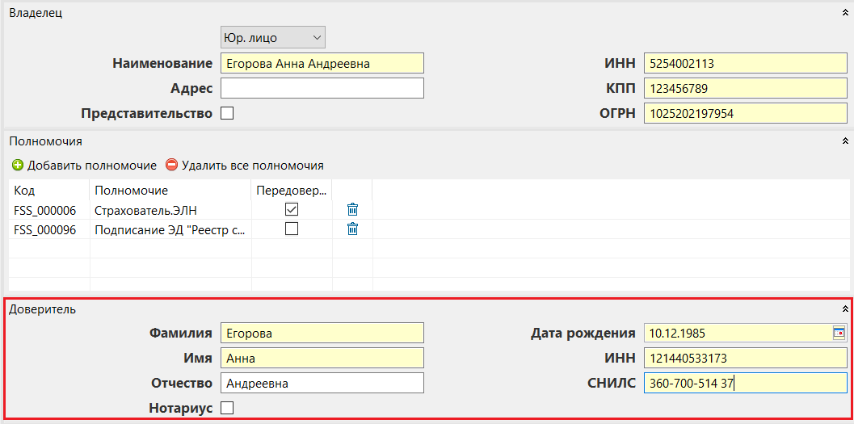
- Блок «Уполномоченный». Уполномоченным, т.е. представителем, может выступать, как Физическое лицо, ИП, Юридическое лицо, либо же Электронный сертификат. Выбрать тип Уполномоченного можно в выпадающем списке:
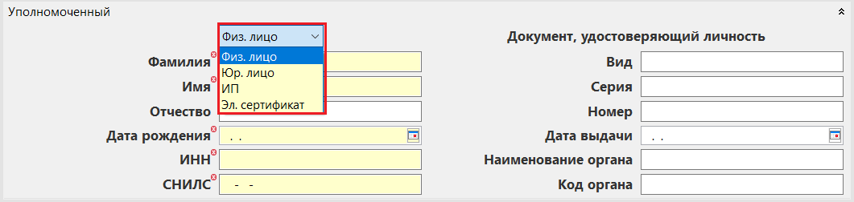
После выбора типа Уполномоченного, необходимо заполнить обязательные поля, которые выделены желтым цветом и помечены красным крестиком:
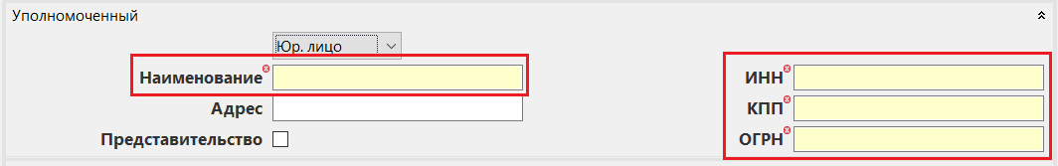
- При необходимости можно указать примечание:
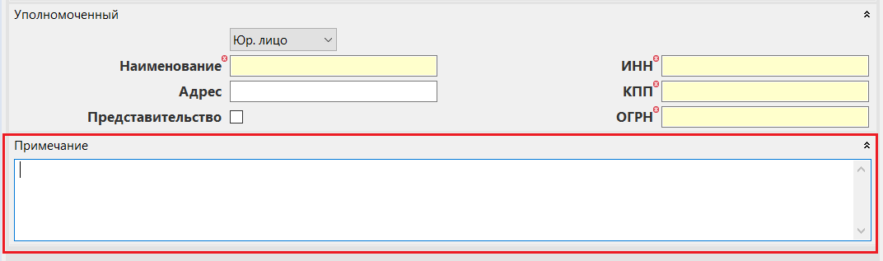
- После заполнения всех полей, необходимо сохранить Доверенность. Для этого нужно нажать на кнопку «Сохранить» в левом верхнем углу:
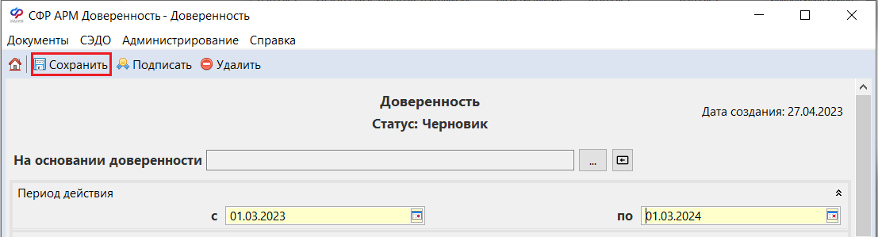
После сохранения, доверенности присвоится Идентификационный номер (uuid доверенности):
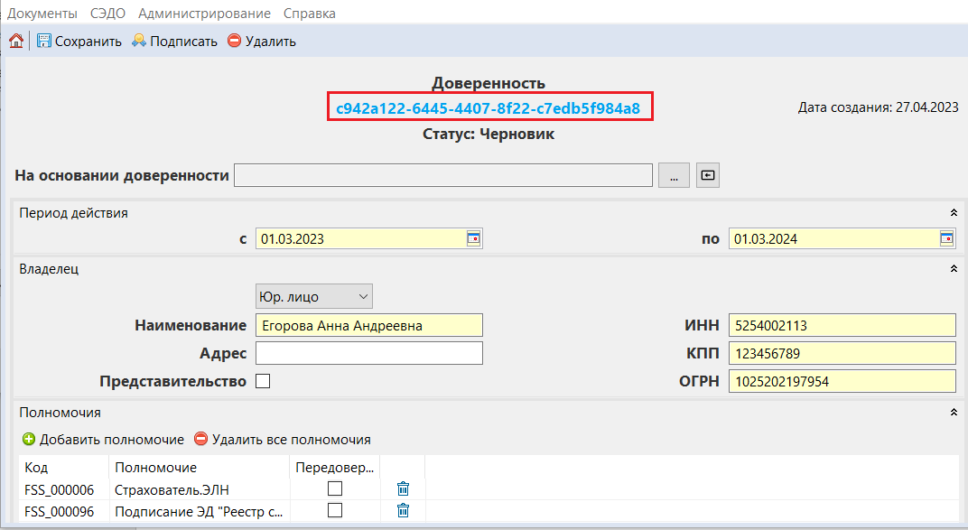

Подписание и регистрация доверенности

- Далее необходимо подписать Доверенность. Доверенность подписывается сертификатом Доверителя, который должен быть указан в «Настройках сертификата для МЧД» (находится в меню «Администрирование»). Данные из сертификата Доверителя, так же должны быть указаны в создаваемой доверенности, в блоке «Доверитель». Подписать доверенность необходимо с помощью кнопки «Подписать»:
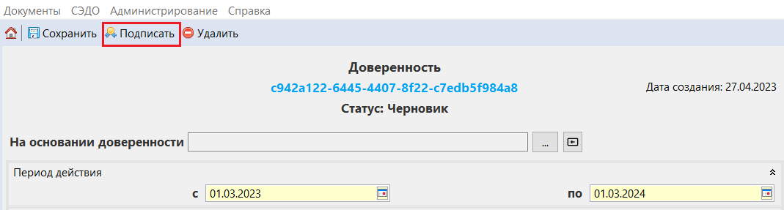
После успешного подписания статус Доверенности поменяется на «Подписано».

- После подписания доверенность необходимо зарегистрировать, с помощью одноименной кнопки:
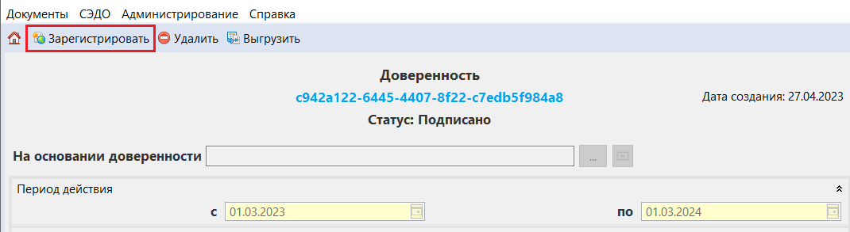
В появившемся окне «Регистрация доверенности», необходимо сначала нажать на кнопку «Зарегистрировать», а после отправки запроса на кнопку закрыть «Закрыть»:
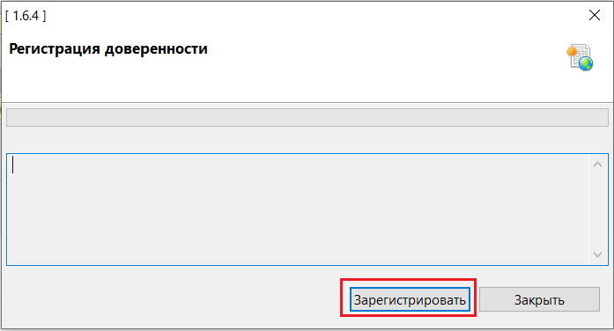
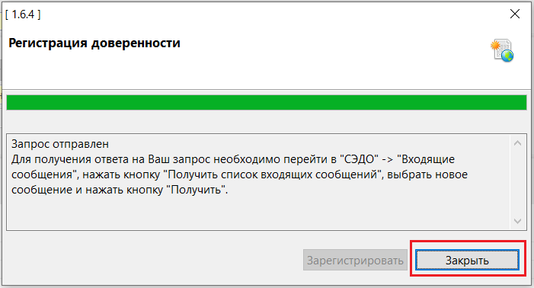
- Далее необходимо перейти в меню «СЭДО» - «Входящие сообщения»:
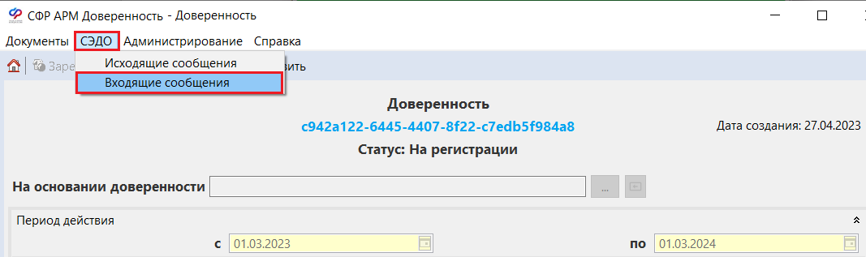
И нажать на кнопку «Получить список входящих сообщений»:
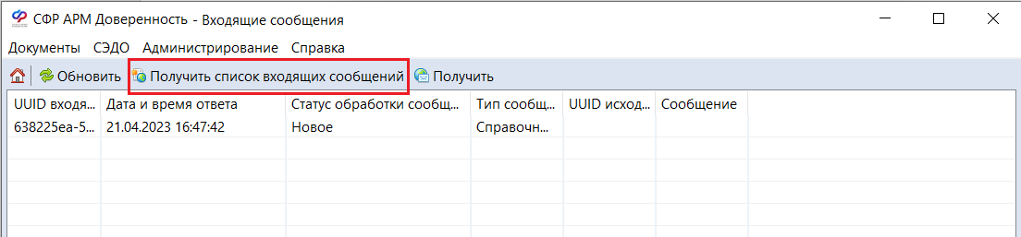
В появившемся окне, необходимо сначала нажать на кнопку «Получить», а после загрузки документа на кнопку закрыть «Закрыть»:
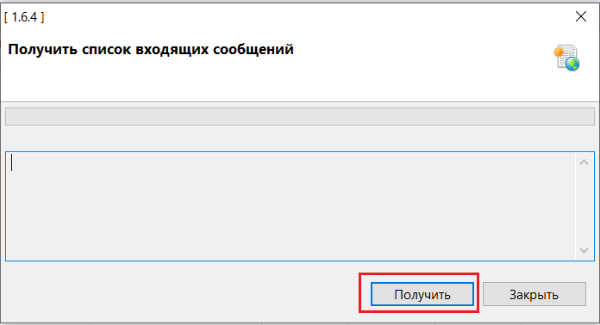
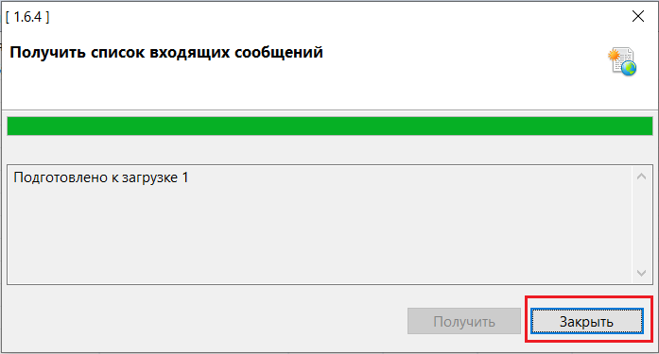
- В список Входящих сообщений добавится новая запись, которую нужно выделить, а после нажать на кнопку «Получить»:
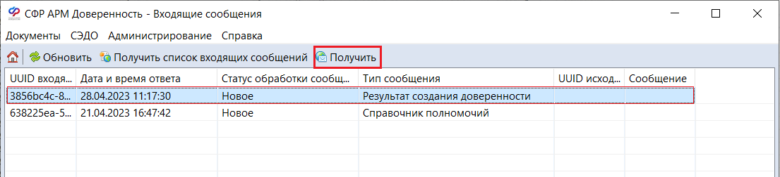
В появившемся окне, необходимо сначала нажать на кнопку «Получить», а после получение входящего сообщения на кнопку «Закрыть»:
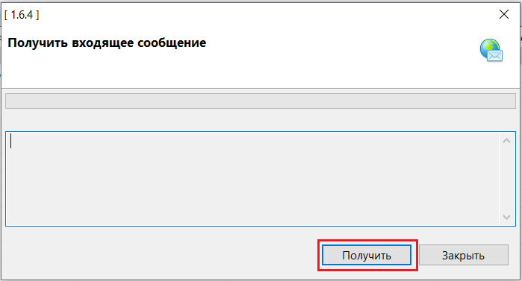
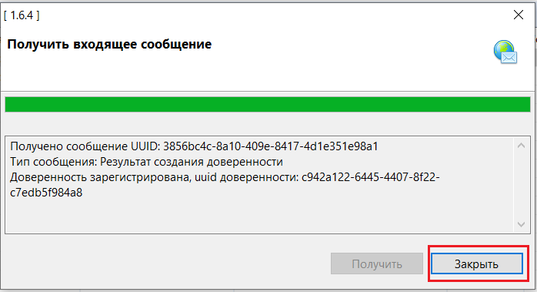
Если регистрация доверенности прошла успешно, то в ответ придет номер UUID входящего сообщения и номер UUID Доверенности.

- Для просмотра зарегистрированной доверенности необходимо вернуться в раздел «Реестр доверенностей», нажав на кнопку «Перейти в реестр доверенностей»:
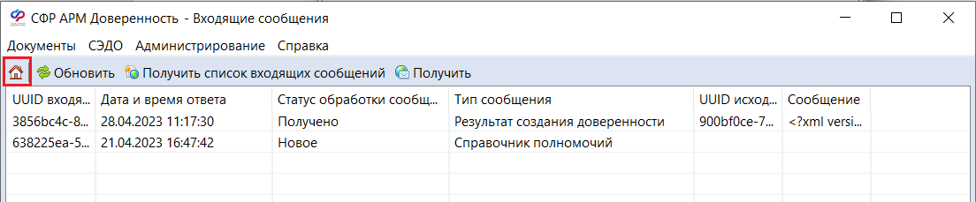
Найти новую зарегистрированную доверенность (можно найти ее по полученному во входящем сообщении номеру UUID доверенности, задав его в фильтре для поиска), выделить ее и открыть или с помощью кнопки «Открыть», либо двойным щелчком левой кнопки мыши:
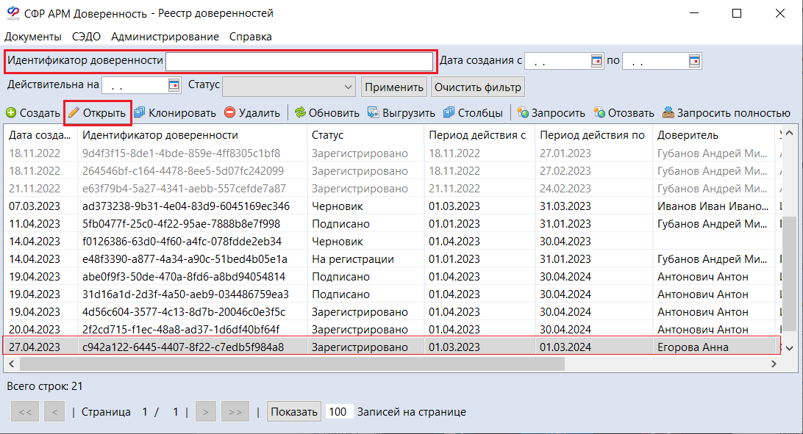
Статус успешно созданной доверенности, будет отображаться как «Зарегистрировано».

